**长沙市轨道交通工程**

**清分中心系统设备采购及系统集成项目**

**长沙轨道交通ACC用户操作手册**

**（清分规则系统）**

| 版本号 | 日期 | 编写者 | 审核者 | 描述 |
| --- | --- | --- | --- | --- |
| 1.0 | 2014/3/11 | 林大铨 |  | 初稿 |
|  |  |  |  |  |
|  |  |  |  |  |

1. 引言 4

1.1. 目的 4

1.2. 读者 4

1.3. 文档编写工具 4

1.4. 术语及缩写 4

1.5. 参考资料 5

2. 运行环境 5

2.1.1. 硬件平台 5

2.1.2. 软件平台 5

3. 系统概述 5

4. 功能列表 5

5. 系统功能 6

5.1. 系统登录 8

5.1.1. 登录 8

5.2. 基本参数 9

5.2.1. OD路径查询 9

5.2.2. 站线查询 10

5.2.3. 阀值参数设置 11

5.2.4. 系统参数设置 14

5.2.5. 站点参数设置 16

5.3. 权重计算 18

5.3.1. 权重查询 18

5.3.2. 下载权重 19

# 引言

## 目的

1. 通过介绍系统的总体功能、运行环境等帮助系统用户理解系统。
2. 指导系统用户进行功能操作以进行清分规则清分比例的生成。

## 读者

1. 系统测试人员
2. 系统维护人员
3. 系统操作人员

## 文档编写工具

| 文档编写工具 | 版本 | 运行平台 | 说明 |
| --- | --- | --- | --- |
| word2007 |  | Windows 7 |  |
|  |  |  |  |

## 术语及缩写

| 序 号 | 缩 写 | 解 释 |
| --- | --- | --- |
| 1 | 权重 | 从一站点到某站点路程中，经过的各线路所占的清分清算比例。 |
| 2 | OD路径 | 从一站点到某站点的各种换乘方法的路程。 |
| 3 | 里程差比例阀值 | 从一站点到某站点的各种路径中，里程与平均里程绝对差值小于等于该值为有效里程。 |
| 4 |  |  |
| 5 |  |  |
| 6 |  |  |
| 7 |  |  |

## 参考资料

《长沙轨道交通ACC需求规格说明书》

# 运行环境

### 硬件平台

| 硬件 | 厂商及型号 | 备注 |
| --- | --- | --- |
| WEB应用服务器 | IBM BladeCenter PS700 |  |
| 报表服务器 |  |  |
| 数据库服务器 | IBM Power750 |  |

### 软件平台

| 软件 | 厂家及版本 | 备注 |
| --- | --- | --- |
| AIX | IBM | 操作系统 |
| 数据库软件 | Oracle 11g |  |
| 应用服务器 | JBOSS 6.1 |  |
| 应用软件 | IE | IE5.5以上的浏览器 |

# 系统概述

清分规则系统实现站点线路查询、OD路径生成、OD路径查询、权重比例生成和查询等功能。

# 功能列表

|  |  |  |
| --- | --- | --- |
| 类别 | 模块 | 说明 |
| 系统登录 | 登录 | 功能包括密码修改、登录系统和退出系统。 |
| 基本参数 | OD路径查询 | 查询站点到站点可行的路线。 |
| 站线查询 | 查询站点与线路关系。 |
| 阀值参数设置 | 有效阀值设置。 |
| 系统参数设置 | 系统基本参数设置。 |
| 站点参数设置 | 基本站点参数录入。 |
| 权重计算 | 权重查询 | 实时查询路径权重。 |
| 下载权限 | 生成所有OD路径、路径权重，和导出权重文件。 |

# 系统功能

流程图：



注意：

1.本系统中菜单及按钮权限均通过“运营中心管理系统”进行管理，请确认登录账户是否具备操作权限。

2.使用“打印”或“导出”功能时，请先修改浏览器安全级别，安全模式设置成“中”，如果javascript脚本中报这个错误，还应将IE的安全设置“不允许运行未标记为安全的activeX控件”启用即可。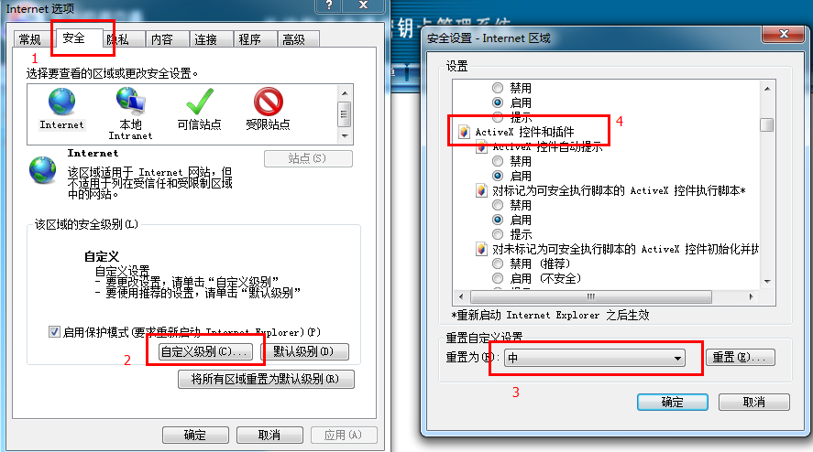

确认提示选择“是”。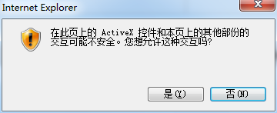

3. 当查询结果数据超出300条后，分布功能可用，点击“下一页”、“始页”、“上一页”、“止页”可进行翻页。

4.数据记录状态流程：

新建生成“草稿参数”记录＞＞＞审核“草稿参数”记录为“当前参数”记录，同时原有“当前参数”记录更新为“历史参数”记录。

修改“草稿参数”记录。

删除“草稿参数”记录。

## 系统登录

### 登录

#### 功能说明

操作人员登入系统入口，密码到期可进行密码修改，和操作员退出系统。

| 管理内容 | 操作 | 备注 |
| --- | --- | --- |
| 登录 | 登录、修改密码、退出 | 该用户权限由运营中心管理系统提供。 |

#### 操作注意事项

1. 用户名为6位字符组成。
2. 输入密码错误3次，账户将被锁定，需到运营中心管理系统解锁。

#### 操作步骤

1. 登录

在以下界面输入用户名和密码，点击登录即可进入系统。



1. 修改密码

当用户密码距离上次修改时间超出60天，使用该用户登录时提示密码已经过期，需修改密码才可登录系统。



1. 退出

登录系统后，点击界面右上角“退出系统”按键即可退出系统，并关闭浏览器窗口页。

## 基本参数

### OD路径查询

#### 功能说明

查询站点到站点的所有可行路径，包含历史数据和当前数据。

查询的记录可通过设置的“里程差比例阀值”判断该路径是否有效，所有路径中最短里程是多少，同时记录该路径需要换乘的次数、总里程等信息。

系统在OD路径查询中，提供以下操作功能。

| 管理内容 | 操作 | 备注 |
| --- | --- | --- |
| OD路径查询 | 导出、打印、查询、换乘明细 | 包含历史数据和当前版本数据。 |

#### 操作注意事项

1. 查询时选择版本状态查询。

#### 操作步骤

1. 查询

输入查询条件（必选），点击“查询”，返回查询结果，仅支持站到站的查询。

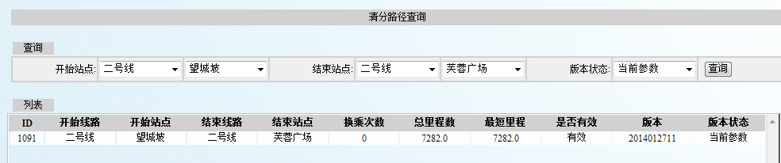

1. 换乘明细

当记录换乘次数大于0时，可点击蓝色下线的“版本”或“ID”，即弹出记录换乘记录的窗口。

1. 打印

按条件得出查询结果后，点击“打印”按钮，即将查询结果使用Excel打印预览。

1. 导出

按条件得出查询结果后，点击“导出”按钮，即将查询结果使用Excel导出保存。

### 站线查询

#### 功能说明

查询包括：站点对应的线路和线路对应的站点。

基础数据由运营中心提供，查询结果包含站点中英文名和版本状态。

系统在站线查询中，提供以下操作功能。

| 管理内容 | 操作 | 备注 |
| --- | --- | --- |
| 站线查询 | 导出、打印、查询 | 包含历史数据、草稿数据和当前版本数据。 |

#### 操作注意事项

1. 查询时选择版本状态查询。

#### 操作步骤

1. 查询

输入查询条件（可选），点击“查询”，返回查询结果，查询站点对应线路，线路对应站点的所有关联数据。

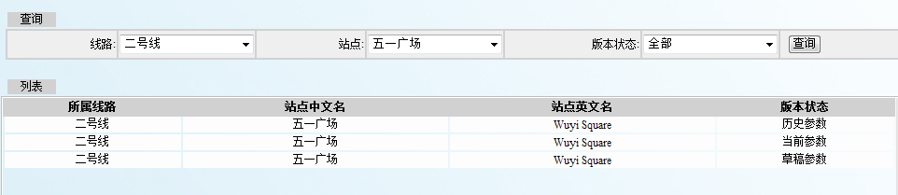

1. 打印

按条件得出查询结果后，点击“打印”按钮，即将查询结果使用Excel打印预览。

1. 导出

按条件得出查询结果后，点击“导出”按钮，即将查询结果使用Excel导出保存。

### 阀值参数设置

#### 功能说明

设置清分权重生成的所有阀值，包括：里程差比例阀值，站点差阀值，换乘次数阀值和乘车时间阀值。

设置这里的里程差比例阀值，然后可以通过“权重计算>权重查询”功能进行实时查询权重比例。

系统在阀值参数设置中，提供以下操作功能。

| 管理内容 | 操作 | 备注 |
| --- | --- | --- |
| 阀值参数设置 | 增加、修改、删除、导出、打印、查询、审核 | 仅通过当前版本参数生成权重数据。  只能修改、删除草稿版本数据。 |

#### 操作注意事项

1. “ID”由系统自动生成。
2. “里程差比例阀值”为必填，输入非负数。
3. “站点差阀值”为选填：输入整数。
4. “换乘次数阀值”为选填：输入整数。
5. “乘车时间(s)阀值”为选填：输入整数。
6. “描述”选填，可输入50个字符。

必填提示如下：

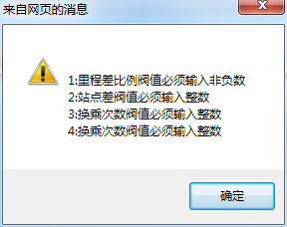

#### 操作步骤

1. 增加

点击“新增”按钮，明细表单显示可输入：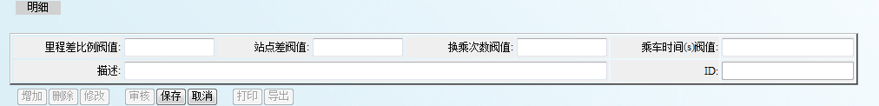

正确输入表单信息：



点击“保存”，返回显示成功新增内容，生成版本状态为“草稿参数”的记录。



1. 修改

勾选需修改的“草稿参数”记录，“修改”按钮显示可用，且记录信息回填到明细表单中，点击“修改”按钮即可进行修改，然后点击“保存”。

1. 删除

勾选需删除的“草稿参数”记录，“删除”按钮显示可用，点击“删除”按钮，提示是否删除提示，点击“确定”即可进行删除。

1. 查询

输入查询条件（可选），点击“查询”，返回查询结果。

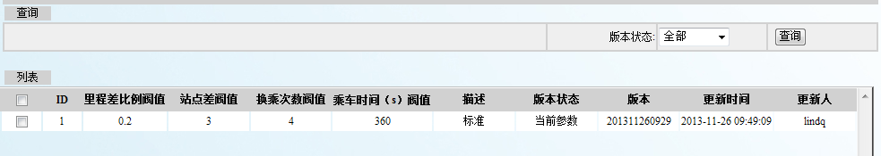

1. 审核

勾选的“草稿参数”记录，“审核”按钮显示可用，点击“审核”按钮，更新记录版本状态为“当前参数”，原“当前参数”记录更新为“历史参数”。

1. 打印

按条件得出查询结果后，点击“打印”按钮，即将查询结果使用Excel打印预览。

1. 导出

按条件得出查询结果后，点击“导出”按钮，即将查询结果使用Excel导出保存。

### 系统参数设置

#### 功能说明

系统级别参数设置，设置代码对应的中文描述。

系统在系统参数设置中，提供以下操作功能。

| 管理内容 | 操作 | 备注 |
| --- | --- | --- |
| 系统参数设置 | 增加、修改、删除、导出、打印、查询、审核 | 只能修改、删除草稿版本数据。  可批量审核。 |

#### 操作注意事项

1. “类型代码”为必填，由小于等于两个字符的字母或数字组成。
2. “类型描述”为必填，输入长度不超过30个字符。
3. “参数代码”为必填，由小于等于两个字符的字母或数字组成。
4. “参数值”为必填且不超过30个字符。
5. “参数描述”为选填，不超过30个字符。

必填提示如下：

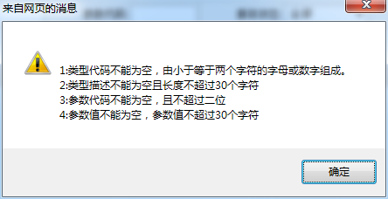

#### 操作步骤

1. 增加

点击“新增”按钮，明细表单显示可输入：



正确输入表单信息：



点击“保存”，返回显示成功新增内容，生成版本状态为“草稿参数”的记录。

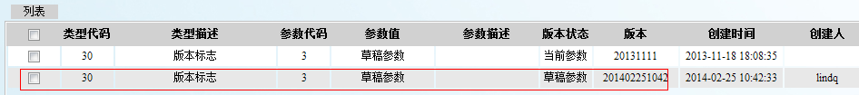

1. 修改

勾选需修改的“草稿参数”记录，“修改”按钮显示可用，且记录信息回填到明细表单中，点击“修改”按钮即可进行修改，然后点击“保存”。

1. 删除

勾选需删除的“草稿参数”记录，“删除”按钮显示可用，点击“删除”按钮，提示是否删除提示，点击“确定”即可进行删除。

1. 查询

输入查询条件（可选），点击“查询”，返回查询结果，支持模糊查询。

1. 审核

勾选的“草稿参数”记录，“审核”按钮显示可用，点击“审核”按钮，更新记录版本状态为“当前参数”，原“当前参数”记录更新为“历史参数”。

1. 打印

按条件得出查询结果后，点击“打印”按钮，即将查询结果使用Excel打印预览。

1. 导出

按条件得出查询结果后，点击“导出”按钮，即将查询结果使用Excel导出保存。

### 站点参数设置

#### 功能说明

基本的站点数据，记录所有站点的当前站点到下一站点的间距和下一换乘站。

使用站点参数计算出OD路径的里程信息。

系统在站点参数设置中，提供以下操作功能。

| 管理内容 | 操作 | 备注 |
| --- | --- | --- |
| 站点参数设置 | 增加、修改、删除、导出、打印、查询、审核 | 可批量审核。  同一站点须录入上行和下行数据。 |

#### 操作注意事项

1. “线路”为必填，选择下拉线路值。
2. “当前站点”为必填，出发站点。
3. “下一站点”为必填，相对当前站点的下一站。
4. “下一换乘站”为必填，选择下一站点方向最近的换乘站；无换乘站点时，选择同下一站点值。
5. “里程数”必填，小于100000,长度小于等于13位的正数，单位米。

必填提示如下：

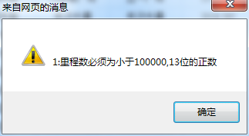

#### 操作步骤

1. 增加

点击“新增”按钮，明细表单显示可输入：



正确输入表单信息：



点击“保存”，返回显示成功新增内容，生成版本状态为“草稿参数”的记录



1. 修改

勾选需修改的“草稿参数”记录，“修改”按钮显示可用，且记录信息回填到明细表单中，点击“修改”按钮即可进行修改，然后点击“保存”，点击“取消”即放弃修改。

1. 删除

勾选需删除的“草稿参数”记录，“删除”按钮显示可用，点击“删除”按钮，提示是否删除提示，点击“确定”即可进行删除。

1. 查询

输入查询条件（可选），点击“查询”，返回查询结果。

1. 审核

勾选的“草稿参数”记录，“审核”按钮显示可用，点击“审核”按钮，更新记录版本状态为“当前参数”，原“当前参数”记录更新为“历史参数”。

1. 打印

按条件得出查询结果后，点击“打印”按钮，即将查询结果使用Excel打印预览。

1. 导出

按条件得出查询结果后，点击“导出”按钮，即将查询结果使用Excel导出保存。

## 权重计算

### 权重查询

#### 功能说明

该功能为设置阀值参数或站点参数后，可实时查询权重值。最大查询范围为线路对线路的查询，即不支持全线网查询。

系统在权重查询中，提供以下操作功能。

| 管理内容 | 操作 | 备注 |
| --- | --- | --- |
| 权重查询 | 导出、打印、查询 | 不支持全线网查询。 |

#### 操作注意事项

1. 须设置阀值参数。
2. 须录入站点参数。
3. 须先生成所有OD路径数据。

#### 操作步骤

1. 查询

输入查询条件（开始、结束线路为必选），点击“查询”，返回查询结果。

当查询结果数据超出300条后，分布功能可用，点击“下一页”、“始页”、“上一页”、“止页”可进行翻页：



1. 打印

按条件得出查询结果后，点击“打印”按钮，即将查询结果使用Excel打印预览。

1. 导出

按条件得出查询结果后，点击“导出”按钮，即将查询结果使用Excel导出保存。

### 下载权重

#### 功能说明

该功能模块包括：生成所有OD路径、权重比例和导出权重比例的文件，文件以“.txt”后缀保存，导出权重比例文件后可在运营中心中导入，提供清分系统清算时的基础参数。

系统在下载权重中，提供以下操作功能。

| 管理内容 | 操作 | 备注 |
| --- | --- | --- |
| 下载权重 | 生成OD路径、生成权重数据、导出、打印、查询、参数下载 |  |

#### 操作注意事项

1. 先生成OD路径再生成权重数据。

#### 操作步骤

1. 生成OD路径

点击“生成OD数据”按钮，系统后台通过算法生成全线网所有OD路径，即站点到站点的所有路径。

1. 生成权重数据

点击“生成权重数据”按钮，系统后台通过算法生成全线网所有站点的权重值，即所有路径各线路所占权重值。

1. 查询

输入查询条件（可选），点击“查询”，返回查询结果，查询数据为通过后台生成的权重数据。



1. 参数下载

输入查询条件（可选），勾选导出字段，点击“参数下载”：

查询条件为全部时，提示保存文件名如图：

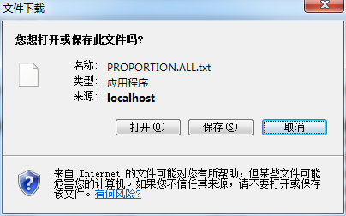

查询条件下拉数据时，提示文件名由线路、站点代码组成，如图：

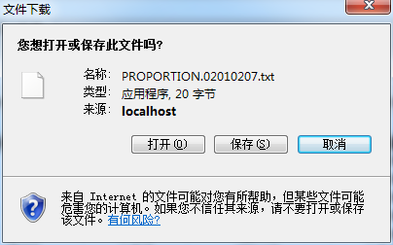

导出文件格式：

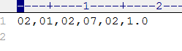

1. 打印

按条件得出查询结果后，点击“打印”按钮，即将查询结果使用Excel打印预览。

1. 导出

按条件得出查询结果后，点击“导出”按钮，即将查询结果使用Excel导出保存。